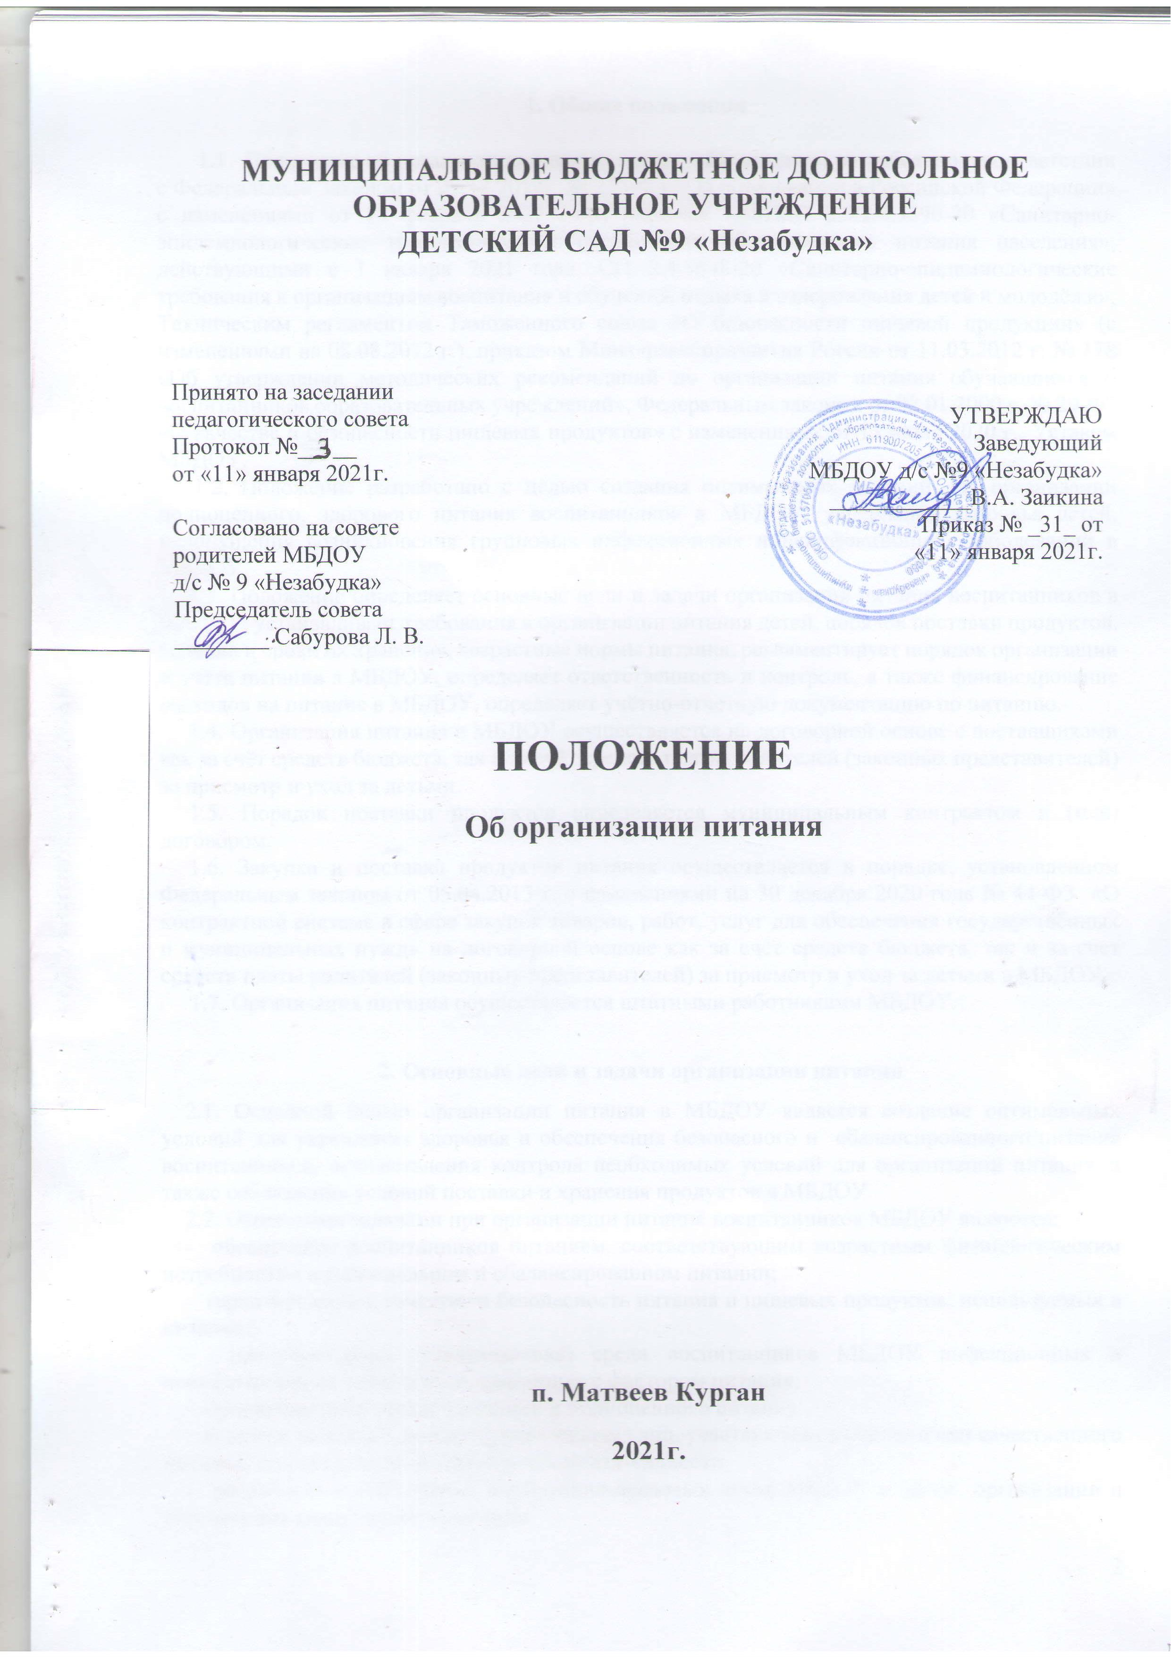

1. Общие положения
1.1. Положение об организации питания (далее – Положение) разработано в соответствии с Федеральным Законом от 29.12.2012г. № 273-ФЗ «Об образовании в Российской Федерации» с изменениями от 17 февраля 2021 года, нормами СанПиН 2.3/2.4.3590-20 «Санитарно-эпидемиологические требованиями к организации общественного питания населения», действующими с 1 января 2021 года, СП 2.4.3648-20 «Санитарно-эпидемиологические требования к организациям воспитания и обучения, отдыха и оздоровления детей и молодёжи», Техническим регламентом Таможенного союза «О безопасности пищевой продукции» (с изменениями на 08.08.2012 г.), приказом Минздравсоцразвития России от 11.03.2012 г. № 178 «Об утверждении методических рекомендаций по организации питания обучающихся и воспитанников образовательных учреждений», Федеральным законом от 02.01.2000 г. № 29-ФЗ «О качестве и безопасности пищевых продуктов» с изменениями от 13 июля 2020 г., Уставом МБДОУ.
1.2. Положение разработано с целью создания оптимальных условий для организации полноценного, здорового питания воспитанников в МБДОУ, укрепления здоровья детей, недопущения возникновения групповых инфекционных и неинфекционных заболеваний в МБДОУ.
1.3. Положение определяет основные цели и задачи организации питания воспитанников в МБДОУ, устанавливает требования к организации питания детей, порядок поставки продуктов, условия и сроки их хранения, возрастные нормы питания, регламентирует порядок организации и учёта питания в МБДОУ, определяет ответственность и контроль, а также финансирование расходов на питание в МБДОУ, определяет учётно-отчетную документацию по питанию.
1.4. Организация питания в МБДОУ осуществляется на договорной основе с поставщиками как за счёт средств бюджета, так и за счёт средств платы родителей (законных представителей) за присмотр и уход за детьми.
1.5. Порядок поставки продуктов определяется муниципальным контрактом и (или) договором.
1.6. Закупка и поставка продуктов питания осуществляется в порядке, установленном Федеральным законом от 05.04.2013 г. с изменениями на 30 декабря 2020 года № 44-ФЗ «О контрактной системе в сфере закупок товаров, работ, услуг для обеспечения государственных и муниципальных нужд» на договорной основе как за счет средств бюджета, так и за счет средств платы родителей (законных представителей) за присмотр и уход за детьми в МБДОУ.
1.7. Организация питания осуществляется штатными работниками МБДОУ.

2. Основные цели и задачи организации питания
2.1. Основной целью организации питания в МБДОУ является создание оптимальных условий для укрепления здоровья и обеспечения безопасного и сбалансированного питания воспитанников, осуществления контроля необходимых условий для организации питания, а также соблюдения условий поставки и хранения продуктов в МБДОУ.
2.2. Основными задачами при организации питания воспитанников МБДОУ являются:
- обеспечение воспитанников питанием, соответствующим возрастным физиологическим потребностям в рациональном и сбалансированном питании;
- гарантированное качество и безопасность питания и пищевых продуктов, используемых в питании;
- предупреждение (профилактика) среди воспитанников МБДОУ инфекционных и неинфекционных заболеваний, связанных с фактором питания;
- пропаганда принципов здорового и полноценного питания;
- анализ и оценка уровня профессионализма лиц, участвующих в обеспечении качественного питания, по результатам их практической деятельности;
- разработка и соблюдение нормативно-правовых актов МБДОУ в части организации и обеспечения качественного питания.

3. Требования к организации питания воспитанников

3.1. МБДОУ обеспечивает гарантированное сбалансированное питание воспитанников в соответствии с их возрастом и временем пребывания в детском саду по нормам, утвержденным санитарными нормами и правилами.
3.2. Требования к деятельности по формированию рациона и организации питания детей в МБДОУ, производству, реализации и организации потребления продукции питания для детей, посещающих МБДОУ, определяются санитарно-эпидемиологическими правилами и нормативами.
3.3. Лица, поступающие на работу в МБДОУ, должны соответствовать требованиям, касающимся прохождения ими профессиональной гигиенической подготовки и аттестации, предварительных и периодических медицинских осмотров, вакцинации, установленным законодательством Российской Федерации.
3.4. Для исключения риска микробиологического и паразитарного загрязнения пищевой продукции работники пищеблока обязаны:
- оставлять в индивидуальных шкафах или специально отведенных местах одежду второго и третьего слоя, обувь, головной убор, а также иные личные вещи и хранить отдельно от рабочей одежды и обуви;
- снимать в специально отведенном месте рабочую одежду, фартук, головной убор при посещении туалета либо надевать сверху халаты; тщательно мыть руки с мылом или иными моющим средством для рук после посещения туалета;
- сообщать обо всех случаях заболеваний кишечными инфекциями у членов семьи, проживающих совместно, медицинскому работнику или ответственному лицу;
- использовать одноразовые перчатки при порционировании блюд, приготовлении холодных закусок, салатов, подлежащие замене на новые при нарушении их целостности и после санитарно-гигиенических перерывов в работе.
3.5. Оборудование и содержание пищеблока МБДОУ должны соответствовать санитарным правилам и нормам, а также типовой инструкции по охране труда при работе в пищеблоке. Посуда, инвентарь, тара должны иметь соответствующие санитарно-эпидемиологическое заключение. Для приготовления пищи используется электрооборудование.
3.6. Пищеблок для приготовления пищи в МБДОУ оснащен техническими средствами для реализации технологического процесса, его части или технологической операции (технологическое оборудование), холодильным, моечным оборудованием, инвентарем, посудой (одноразового использования, при необходимости), тарой, изготовленными из материалов, соответствующих требованиям, предъявляемым к материалам, контактирующим с пищевой продукцией, устойчивыми к действию моющих и дезинфицирующих средств и обеспечивающими условиями хранения, изготовления пищевой продукции.
3.7. Внутренняя отделка производственных и санитарно-бытовых помещений пищеблока выполнена из материалов, позволяющих проводить ежедневную влажную уборку, обработку моющими и дезинфицирующими средствами, и не иметь повреждений.
3.8. Разделочный инвентарь для готовой и сырой продукции обрабатывается и хранится раздельно в производственных цехах. Столовая и кухонная посуда и инвентарь применяются в соответствии с маркировкой по их применению.
3.9. Система приточно-вытяжной вентиляции пищеблока оборудована отдельно от систем вентиляции помещений, не связанных с организацией питания, включая санитарно-бытовые помещения.
3.10. Складские помещения для хранения продукции оборудованы приборами для измерения относительной влажности и температуры воздуха, холодильное оборудование - контрольными термометрами. Ответственное лицо обязано ежедневно снимать показания приборов учета и вносить их в соответствующие журналы (Приложение 12). Журналы можно вести в бумажном или электронном виде.
3.11. В помещениях пищеблока дезинсекция и дератизация проводится специализированной организацией.

3.12. В производственных помещениях не допускается хранение личных вещей и комнатных растений.

4. Порядок поставки продуктов

4.1. Порядок поставки продуктов определяется договором (контрактом) между поставщиком и МБДОУ.
4.2. Поставщик поставляет товар отдельными партиями по заявкам МБДОУ, с момента подписания договора (контракта).
4.3. Поставка товара осуществляется путем его доставки поставщиком на склад продуктов МБДОУ.
4.4. Товар передается в соответствии с заявкой МБДОУ, содержащей дату поставки, наименование и количество товара, подлежащего доставке.
4.5. Транспортировку пищевых продуктов проводят в условиях, обеспечивающих их сохранность и предохраняющих от загрязнения. Доставка пищевых продуктов осуществляется специализированным транспортом, имеющим санитарный паспорт.
4.6. Товар должен быть упакован надлежащим образом, обеспечивающим его сохранность при перевозке и хранении.
4.7. На упаковку (тару) товара должна быть нанесена маркировка в соответствии с требованиями законодательства Российской Федерации.
4.8. Продукция поставляется в одноразовой упаковке (таре) производителя.
4.9. Прием пищевой продукции на пищеблок должен осуществляться при наличии маркировки и товаросопроводительной документации, сведений об оценке (подтверждении) соответствия, предусмотренных, в том числе техническими регламентами. В случае нарушений условий и режима перевозки, а также отсутствия товаросопроводительной документации и маркировки пищевая продукция на пищеблоке не принимается.
4.10. Перевозка (транспортирование) и хранение пищевой продукции должны осуществляться в соответствии с требованиями соответствующих технических регламентов.
4.11. Входной контроль поступающих продуктов осуществляется ответственным лицом. Результаты контроля регистрируются в журнале бракеража скоропортящихся пищевых продуктов, поступающих на пищеблок МБДОУ (Приложение 1).

5. Условия и сроки хранения продуктов, требования к приготовленной пище

5.1. Доставка и хранение продуктов питания должны находиться под строгим контролем заведующего, заведующего хозяйством, повара МБДОУ, так как от этого зависит качество приготовляемой пищи.
5.2. Пищевые продукты, поступающие в МБДОУ, имеют документы, подтверждающие их происхождение, качество и безопасность.
5.3. Не допускаются к приему пищевые продукты с признаками недоброкачественности, а также продукты без сопроводительных документов, подтверждающих их качество и безопасность, не имеющие маркировки, в случае если наличие такой маркировки предусмотрено законодательством Российской Федерации.
5.4. Документация, удостоверяющая качество и безопасность продукции, маркировочные ярлыки (или их копии) должны сохраняться до окончания реализации продукции.
5.5. Сроки хранения и реализации особо скоропортящихся продуктов должны соблюдаться в соответствии с санитарно-эпидемиологическими правилами и нормативами СанПиН.
5.6. МБДОУ обеспечено холодильными камерами. Кроме этого, имеются кладовые для хранения сухих продуктов, таких как мука, сахар, крупы, макароны, кондитерские изделия, и для овощей.
5.7. Складские помещения (кладовые) и холодильные камеры необходимо содержать в чистоте, хорошо проветривать.
5.8. Для предотвращения размножения патогенных микроорганизмов не допускается:
- раздача на следующий день готовых блюд;
- замораживание нереализованных готовых блюд для последующей реализации в другие дни;
- привлечение к приготовлению, порционированию и раздаче кулинарных изделий посторонних лиц, включая персонал, в должностные обязанности которого не входят указанные виды деятельности.
5.9. В целях контроля за риском возникновения условий для размножения патогенных микроорганизмов необходимо вести ежедневную регистрацию показателей влажности и температурного режима хранения пищевой продукции в холодильном оборудовании и складских помещениях на бумажном и (или) электроном носителях (Приложение 12).
5.10. С целью минимизации риска теплового воздействия для контроля температуры блюд на линии раздачи должны использоваться термометры.
5.11. Температура горячих жидких блюд и иных горячих блюд, холодных супов, напитков, реализуемых через раздачу, должна соответствовать технологическим документам.

6. Нормы питания и физиологических потребностей детей в пищевых веществах

6.1. Воспитанники МБДОУ получают питание согласно установленному и утвержденному заведующим МБДОУ режиму питания в зависимости от деятельности пребывания детей в МБДОУ (Приложение 2).
6.2. Питание детей должно осуществляться в соответствии с 10-дневным меню, утвержденным заведующим МБДОУ.
6.3. Меню является основным документом для приготовления пищи на пищеблоке МБДОУ.
6.4. Вносить изменения в утвержденное меню, без согласования с заведующим МБДОУ, запрещается.
6.5. При необходимости внесения изменений в меню (несвоевременный завоз продуктов, недоброкачественность продукта) завхозом по питанию МБДОУ составляется объяснительная записка с указанием причины. В меню вносятся изменения и заверяются подписью заведующего МБДОУ. Исправления в меню не допускаются.
6.6. Основное меню должно разрабатываться на период не менее двух недель (с учетом режима организации) для каждой возрастной группы детей (Приложение 3).
6.7. Масса порций для детей должны строго соответствовать возрасту ребенка (Приложение 4).
6.8. При составлении меню для детей в возрасте от 1 года до 7 лет учитывается:
- среднесуточный набор продуктов для каждой возрастной группы (Приожение 5);
- объем блюд для каждой возрастной группы (Приложение 6);
- нормы физиологических потребностей;
- нормы потерь при холодной и тепловой обработке продуктов;
- выход готовых блюд;
- нормы взаимозаменяемости продуктов при приготовлении блюд;
- требования Роспотребнадзора в отношении запрещенных продуктов и блюд, использование которых может стать причиной возникновения желудочно-кишечного заболевания или отравления (Приложение 7).
6.9. Допускается замена одного вида пищевой продукции, блюд и кулинарных изделий на иные виды пищевой продукции, блюд и кулинарных изделий в соответствии с таблицей замены пищевой продукции с учетом ее пищевой ценности (Приложение 8).
6.10. В целях профилактики йододефицитных состояний у детей должна использоваться соль поваренная пищевая йодированная при приготовлении блюд и кулинарных изделий.
6.11. Для обеспечения преемственности питания, родителей (законных представителей) информируют об ассортименте питания ребенка. Вывешивается на раздаче и в приемных группах (холле, групповой ячейке ) следующая информация:
- ежедневное меню основного (организованного) питания на сутки для всех возрастных групп детей с указанием наименования приема пищи, наименования блюда, массы порции, калорийности порции;
- рекомендации по организации здорового питания детей.

6.12. Контроль качества питания (разнообразия), витаминизации блюд, закладки продуктов питания, кулинарной обработки, выхода блюд, вкусовых качеств пищи, санитарного состояния пищеблока, правильности хранения и соблюдения сроков реализации продуктов осуществляют повар, медсестра, члены бракеражной комиссии.

7. Организация питания в МБДОУ

7.1. Медицинский работник (при наличии) должен проводить ежедневный осмотр работников, занятых изготовлением продукции питания и работников, непосредственно контактирующих с пищевой продукцией, в том числе с продовольственным сырьем, на наличие гнойничковых заболеваний кожи рук и открытых поверхностей тела, признаков инфекционных заболеваний. Результаты осмотра должны заноситься в гигиенический журнал (Приложение 10) на бумажном и (или) электронном носителях. Список работников, отмеченных в журнале на день осмотра, должен соответствовать числу работников на этот день. Лица с кишечными инфекциями, гнойничковыми заболеваниями кожи рук и открытых поверхностей тела, инфекционными заболеваниями должны временно отстраняться от работы с пищевыми продуктами и могут по решению работодателя быть переведены на другие виды работ.
7.2. Изготовление продукции должно производиться в соответствии с меню, утвержденным заведующим детским садом или уполномоченным им лицом, по технологическим картам, разработанными и утвержденными руководителем МБДОУ или ответственным лицом. В этом документе прописываются температура горячих, жидких и иных горячих блюд, холодных супов и напитков. Наименование блюд и кулинарных изделий, указываемых в меню, должны соответствовать их наименованиям, указанным в технологических картах.
7.3. Контроль организации питания воспитанников МБДОУ, соблюдения меню осуществляет заведующий МБДОУ.
7.4. При формировании рациона здорового питания и меню, при организации питания детей в МБДОУ должны соблюдаться следующие требования:
- питание детей должно осуществляться посредством реализации основного (организованного) меню, включающего горячее питание;
- меню должно предусматривать распределение блюд, кулинарных, мучных, кондитерских и хлебобулочных изделий по отдельным приемам пищи (завтрак, второй завтрак, обед, полдник, ужин, второй ужин) с учетом следующего:
• допускается в течение дня отступление от норм калорийности по отдельным приемам пищи в пределах +/- 5% при условии, что средний % пищевой ценности за неделю будет соответствовать нормам, приведенным в приложении 13, по каждому приему пищи.
• разрешается производить замену отдельных видов пищевой продукции в соответствии с санитарными правилами и нормами в пределах средств, выделяемых на эти цели организациям для детей сирот и детей, оставшихся без попечения родителей.
7.5. Перечень пищевой продукции, которая не допускается при организации питания детей, приведен в Приложении 7.
7.6. В целях контроля за качеством и безопасностью приготовленной пищевой продукции на пищеблоке отбирается суточная проба от каждой партии приготовленной пищевой продукции.
7.7. Отбор суточной пробы осуществляется назначенным ответственным работником (членом комиссии по контролю за организацией и качеством питания, бракеражу готовой продукции) в специально выделенные обеззараженные и промаркированные емкости (плотно закрывающиеся) – отдельно каждое блюдо и (или) кулинарное изделие.
Суточная проба отбирается в объеме:
- порционные блюда, биточки, котлеты, сырники, оладьи, колбаса, бутерброды – поштучно, в объеме одной порции;
- холодные закуски, первые блюда, гарниры и напитки (третьи блюда) – в количестве не менее 100г;

7.8. Суточные пробы должны храниться не менее 48 часов в специально отведенном в холодильнике месте/ холодильнике при температуре от +2ºС до +6ºС.
7.9. Выдача готовой пищи разрешается только после проведения контроля комиссией по контролю за организацией и качеством питания, бракеражу готовой продукции в составе не менее 5-ти человек. Результаты контроля регистрируются в журнале бракеража готовой пищевой продукции (Приложение 11).
7.10. Масса порционных блюд должна соответствовать выходу блюда, указанному в меню.
7.11. При нарушении технологии приготовления пищи, а также в случае неготовности, блюдо допускают к выдаче только после устранения выявленных кулинарных недостатков. Выдача пищи на группы МБДОУ осуществляется строго по графику.
7.12. Для предотвращения возникновения и распространения инфекционных и массовых неинфекционных заболеваний (отравлений) не допускается:
- использование запрещенных пищевых продуктов;
- использование остатков пищи от предыдущего приема и пищи, приготовленной накануне;
- пищевых продуктов с истекшими сроками годности и явными признаками недоброкачественности (порчи);
- овощей и фруктов с наличием плесени и признаками гнили.
7.13. Проверку качества пищи, соблюдение рецептур и технологических режимов осуществляет медицинский работник (комиссия по контролю за организацией и качеством питания, бракеражу готовой продукции). Результаты контроля регистрируются в журнале бракеража готовой продукции МБДОУ.
7.14. Работа по организации питания детей в группах осуществляется под руководством воспитателя, заключается:
- в создании безопасных условий при подготовке и во время приема пищи;
- в формировании культурно-гигиенических навыков во время приема пищи детьми.
7.15. Привлекать воспитанников МБДОУ к получению пищи с пищеблока категорически запрещается.
7.16. Перед раздачей пищи детям, младший воспитатель обязан:
- промыть столы горячей водой с мылом;
- тщательно вымыть руки;
- надеть специальную одежду для получения и раздачи пищи;
- проветрить помещение;
- сервировать столы в соответствии с приемом пищи.
7.17. К сервировке столов могут привлекаться дети с 3 лет.
7.18. Во время раздачи пищи категорически запрещается нахождение воспитанников в обеденной зоне.
7.19. Подача блюд и прием пищи в обед осуществляется в следующем порядке:
- во время сервировки столов на столы ставят хлебные тарелки с хлебом;
- разливают ІІІ блюдо;
- подается первое блюдо;
- дети рассаживаются за столы и начинают прием пищи;
- по окончании младший воспитатель убирает со столов тарелки из-под первого;
- подается второе блюдо;
- прием пищи заканчивается приемом третьего блюда.
7.20. В группах раннего возраста детей, у которых не сформирован навык самостоятельного приема пищи, докармливают.

8. Организация питьевого режима в МБДОУ

8.1. Питьевой режим в МБДОУ, а также при проведении массовых мероприятий с участием детей, осуществляется с соблюдением следующих требований:
8.1.1. Осуществляется обеспечение питьевой водой, отвечающей обязательным требованиям.
8.1.2. Питьевой режим в МБДОУ организован посредством выдачи упакованной (бутилированной) питьевой воды или с использованием кипяченой питьевой воды.
8.1.3. При проведении массовых мероприятий длительностью более 2 часов каждый ребенок должен быть обеспечен дополнительно бутилированной питьевой (негазированной) водой промышленного производства, дневной запас которой во время мероприятий должен составлять не менее 1,5 литра на одного ребенка.
8.2. При организации питьевого режима с использованием упакованной питьевой воды промышленного производства, кипяченой воды должно быть обеспечено наличие посуды из расчета количества обслуживаемых (списочного состава), изготовленной из материалов, предназначенных для контакта с пищевой продукцией, а также отдельных промаркированных подносов для чистой и использованной посуды; контейнеров – для сбора использованной посуды одноразового применения.
8.2.1. Упакованная (бутилированная) питьевая вода допускается к выдаче детям при наличии документов, подтверждающих её происхождение, безопасность и качество, соответствие упакованной питьевой воды обязательным требованиям.
8.2.2. В МБДОУ определяются места раздачи питьевой воды воспитанникам:

- по одному посту в игровой комнате каждой группы;
- в летний период по одному посту в теневом навесе каждой групповой площадки игровой зоны.
8.3. Допускается организация питьевого режима с использованием кипяченой питьевой воды при условии соблюдения следующих требований:
- кипятить воду нужно не менее 5 минут;
- до раздачи детям кипяченая вода должна быть охлаждена до комнатной температуры непосредственно в емкости, где она кипятилась;
- смену воды в емкости для её раздачи необходимо проводить не реже, чем через 3 часа. Перед сменой кипяченой воды емкость должна полностью освобождаться от остатков воды, промываться в соответствии с инструкцией по правилам мытья кухонной посуды, ополаскиваться. Время смены кипяченой воды должно отмечаться в графике, ведение которого осуществляется организацией в произвольной форме.

9. Порядок учета питания

9.1. К началу учебного года заведующий МБДОУ издает приказ о назначении ответственных за организацию питания, создании комиссии по контролю за организацией и качеством питания, бракеражу готовой продукции, определяются их функциональные обязанности.
9.2. Ответственный за организацию питания осуществляет учет питающихся детей в Журнале учета посещаемости детей.
9.3. Ежедневно лицо, ответственное за организацию питания, составляет меню на следующий день. Меню составляется на основании списков присутствующих детей, которые ежедневно с 8.00ч. до 8.30ч. подают воспитатели.
9.4. На следующий день в 8.30 воспитатели подают сведения о фактическом присутствии воспитанников в группах лицу, ответственному за питание, который рассчитывает выход блюд.
9.5. С последующим приемом пищи (обед, полдник) дети, отсутствующие в МБДОУ, снимаются с питания, а продукты, оставшиеся невостребованными, возвращаются на склад по требованию.
9.6. В случае снижения численности детей, если закладка продуктов для приготовления завтрака произошла, порции отпускаются другим детям, как дополнительное питание, главным образом детям старшего дошкольного и младшего дошкольного возраста в виде увеличения нормы блюда. На следующий день не пришедшие дети снимаются с питания автоматически.
9.7. Если на завтрак пришло больше детей, чем было заявлено, то для всех детей уменьшают выход блюд, составляется акт и вносятся изменения в меню на следующие виды приема пищи в соответствии с количеством прибывших детей.
9.8. Учет продуктов ведется в книге учета материальных ценностей (журнале подсчета калорийности). Записи в книге производятся на основании первичных документов в количественном и суммарном выражении, по мере поступления и расходования продуктов.

10. Финансирование расходов на питание воспитанников

10.1. Обеспечение питанием воспитанников МБДОУ осуществляется органами местного самоуправления за счет бюджетных ассигнований местных бюджетов.
10.2. Объемы финансирования расходов на организацию питания на очередной финансовый год устанавливаются с учетом прогноза численности детей в МБДОУ.

11. Ответственность и контроль за организацией питания

11.1. Заведующий МБДОУ создает условия для организации качественного питания воспитанников и несет персональную ответственность за организацию питания детей в МБДОУ.
11.2. Заведующий МБДОУ представляет учредителю необходимые документы по использованию денежных средств на питание воспитанников.
11.3. Распределение обязанностей по организации питания между заведующим, работниками пищеблока, заведующим хозяйством в МБДОУ отражаются в должностных инструкциях.
11.4. К началу нового года заведующим МБДОУ издается приказ о назначении лиц, ответственных за питание в МБДОУ, комиссии по контролю за организацией и качеством питания, бракеражу готовой продукции, определяются их функциональные обязанности.
11.5. Контроль организации питания в МБДОУ осуществляют заведующий, медицинский работник, комиссия по контролю за организацией и качеством питания, бракеражу готовой продукции, утвержденные приказом заведующего детским садом и органы самоуправления в соответствии с полномочиями, закрепленными в Уставе МБДОУ.
11.6. Заведующий МБДОУ обеспечивает контроль:
- выполнения суточных норм продуктового набора, норм потребления пищевых веществ, энергетической ценности дневного рациона;
- выполнения договоров на закупку и поставку продуктов питания;
- условий хранения и сроков реализации пищевых продуктов;
- материально-технического состояния помещений пищеблока, наличия необходимого оборудования, его исправности;
- обеспечение пищеблока МБДОУ и мест приема пищи достаточным количеством столовой и кухонной посуды, спецодеждой, санитарно-гигиеническими средствами, разделочным оборудованием и уборочным инвентарем.
11.7. Комиссия по контролю за организацией и качеством питания, бракеражу готовой продукции детского сада осуществляет контроль:
- качества поступающих продуктов (ежедневно) осуществляет бракераж, который включает контроль целостности упаковки и органолептическую оценку (внешний вид, цвет, консистенция, запах и вкус поступающих продуктов), а также знакомство с сопроводительной документацией (товарно-транспортными накладными, декларациями, сертификатами соответствия, санитарно-эпидемиологическими заключениями, качественными удостоверениями, ветеринарными справками) ;
- технологии приготовления пищи, качества и проведения бракеража готовых блюд, результаты которого ежедневно заносятся в журнал бракеража готовой пищевой продукции;
- режима отбора и условий хранения суточных проб (ежедневно);
- работы пищеблока, его санитарного состояния, режима обработки посуды, технологического оборудования, инвентаря (ежедневно);
- соблюдения правил личной гигиены сотрудниками пищеблока с отметкой в гигиеническом журнале (ежедневно);
- информирования родителей (законных представителей) о ежедневном меню с указанием выхода готовых блюд ( ежедневно);
- выполнения суточных норм питания на одного ребенка;
- выполнения норм потребления основных пищевых веществ (белков, жиров, углеводов), соответствия энергетической ценности (калорийности) дневного рациона физиологическим потребностям воспитанников ( ежемесячно).
11.8. Лицо, ответственное за организацию питания, осуществляет учет питающихся детей в журнале питания, который должен быть в бумажном виде, прошит, пронумерован, скреплен печатью и подписью заведующего МБДОУ. Возможно ведение журнала в электронном виде.

12. Документация

12.1. В МБДОУ должны быть следующие документы по вопросам организации питания (регламентирующие и учетные, подтверждающие расходы по питанию):
- настоящее Положение об организации питания в МБДОУ;
- положение о производственном контроле организации и качества питания в МБДОУ;
- положение о комиссии по контролю за организацией и качеством питания, бракеражу готовой продукции;
- договоры на поставку продуктов питания;
- основное 10-дневное меню, включающее меню для возрастной группы детей (от 1 до 3 лет и от 3-7 лет), технологические карты кулинарных изделий (блюд);
- ежедневное меню с указанием выхода блюд для возрастной группы детей (от 1 до 3 лет и от 3-7 лет);
- ведомость контроля за рационом питания детей (Приложение №13 к СанПиН 2.3/2.4.3590-20). Документ составляется заведующим хозяйством МБДОУ каждые 7-10 дней, а заполняется ежедневно;
- журнал учета посещаемости детей;
- журнал учета калорийности (расчет и оценка использованного на одного ребенка среднесуточного набора пищевых продуктов проводится один раз в 10 дней, подсчет энергической ценности полученного рациона питания и содержания в нем основных пищевых веществ проводится ежемесячно);
- журнал бракеража скоропортящейся пищевой продукции (в соответствии с СанПиН);
- журнал бракеража готовой пищевой продукции (в соответствии с СанПиН);
- журнал учета работы бактерицидной лампы на пищеблоке;
- журнал генеральной уборки, ведомость учета обработки посуды, столовых приборов, оборудования;
- журнал учета температурного режима холодильного оборудования (в соответствии с СанПиН);
- журнал учета температуры и влажности в складских помещениях (в соответствии с СанПиН);

13. Заключительные положения

13.1. Настоящее Положение об организации питания является локальным нормативным актом МБДОУ, принимается на педагогическом Совете и утверждается (либо вводится в действие) приказом заведующего МБДОУ.
13.2. Все изменения и дополнения, вносимые в настоящее Положение, оформляются в письменной форме в соответствии с действующим законодательством Российской Федерации.
13.3. Положение принимается на неопределенный срок. Изменения и дополнения к Положению вносятся в установленном порядке.
13.4. После принятия Положения (или изменений и дополнений отдельных пунктов и разделов) в новой редакции, предыдущая редакция автоматически утрачивает силу.

Приложение 1
к Положению об организации питания

Журнал бракеража скоропортящейся пищевой продукции, поступающей на пищеблок
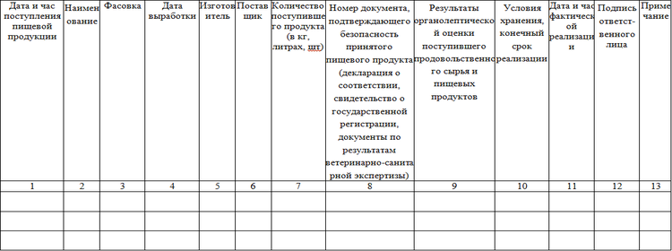

Приложение 2
к Положению об организации питания

Режим питания в зависимости от длительности пребывания детей в детском саду
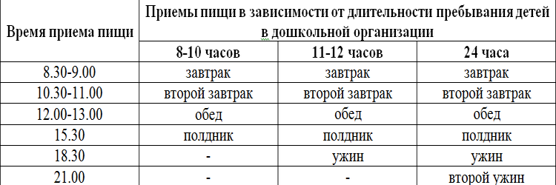

Приложение 3
к Положению об организации питания

Меню приготавливаемых блюд
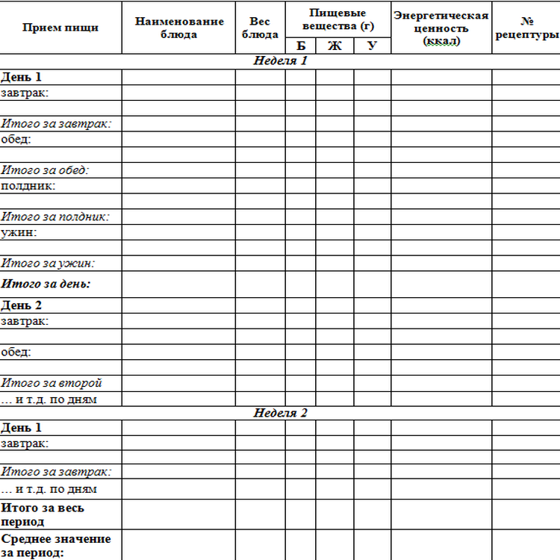

Приложение 4
к Положению об организации питания

Масса порций для детей в зависимости от возраста (в граммах)
Блюдо | Масса порций
 | от 1 года до 3 лет | 3-7 лет
Каша, или овощное, или яичное, или творожное, или мясное блюдо (допускается комбинация разных блюд завтрака, при этом выход каждого блюда может быть уменьшен при условии соблюдения общей массы блюд завтрака) | 130-150 | 150-200
Закуска (холодное блюдо) (салат, овощи и т.п.) | 30-40 | 50-60
Первое блюдо | 150-180 | 180-200
Второе блюдо (мясное, рыбное, блюдо из мяса птицы) | 50-60 | 70-80
Гарнир | 110-120 | 130-150
Третье блюдо (компот, кисель, чай, напиток кофейный, какао-напиток, напиток из шиповника, сок) | 150-180 | 180-200
Фрукты | 95 | 100

Приложение 5
к Положению об организации питания
Среднесуточные наборы продуктов для детей в детском саду
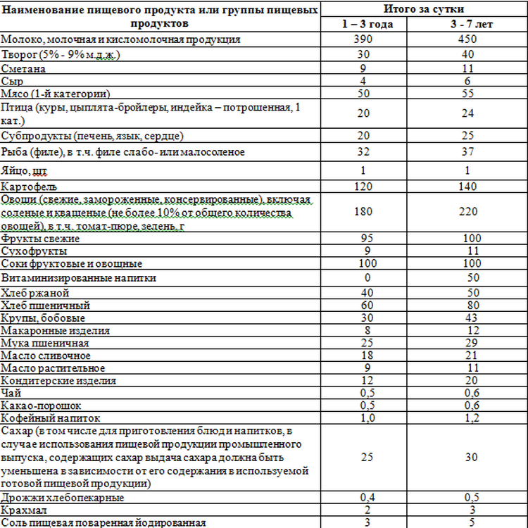

Приложение 6
к Положению об организации питания

Суммарные объемы блюд по приемам пищи (в граммах – не менее)
Показатели | от 1 до 3 лет | от 3 до 7 лет
Завтрак | 350 | 400
Второй завтрак | 100 | 100
Обед | 450 | 600
Полдник | 200 | 250
Ужин | 400 | 450
Второй ужин | 100 | 150

Приложение 7
к Положению об организации питания

Перечень пищевой продукции, которая не допускается при организации питания детей
- Пищевая продукция без маркировки и (или) с истекшими сроками годности и (или) признаками недоброкачественности.
- Пищевая продукция, не соответствующая требованиям технических регламентов Таможенного союза.
- Мясо сельскохозяйственных животных и птицы, рыба, не прошедшие ветеринарно-санитарную экспертизу.
- Субпродукты, кроме говяжьих печени, языка, сердца.
- Непотрошеная птица.
- Мясо диких животных.
- Яйца и мясо водоплавающих птиц.
- Яйца с загрязненной и (или) поврежденной скорлупой, а также яйца из хозяйств, неблагополучных по сальмонеллезам.
- Консервы с нарушением герметичности банок, бомбажные, "хлопуши", банки с ржавчиной, деформированные.
- Крупа, мука, сухофрукты, загрязненные различными примесями или зараженные амбарными вредителями.
- Пищевая продукция домашнего (не промышленного) изготовления.
- Кремовые кондитерские изделия (пирожные и торты).
- Зельцы, изделия из мясной обрези, диафрагмы; рулеты из мякоти голов, кровяные и ливерные колбасы, заливные блюда (мясные и рыбные), студни, форшмак из сельди.
- Макароны по-флотски (с фаршем), макароны с рубленым яйцом.
- Творог из непастеризованного молока, фляжный творог, фляжную сметану без термической обработки.
- Простокваша - "самоквас".
- Грибы и продукты (кулинарные изделия), из них приготовленные.
- Квас.
- Соки концентрированные диффузионные.
- Молоко и молочная продукция из хозяйств, неблагополучных по заболеваемости продуктивных сельскохозяйственных животных, а также не прошедшая первичную обработку и пастеризацию.
- Сырокопченые мясные гастрономические изделия и колбасы.
- Блюда, изготовленные из мяса, птицы, рыбы (кроме соленой), не прошедших тепловую обработку.
- Масло растительное пальмовое, рапсовое, кокосовое, хлопковое.
- Жареные во фритюре (пищевая продукция и продукция общественного питания).
- Уксус, горчица, хрен, перец острый (красный, черный).
- Острые соусы, кетчупы, майонез.
- Овощи и фрукты консервированные, содержащие уксус.
- Кофе натуральный; тонизирующие напитки (в том числе энергетические).
- Кулинарные, гидрогенизированные масла и жиры, маргарин (кроме выпечки).
- Ядро абрикосовой косточки, арахис.
- Газированные напитки; газированная вода питьевая.
- Молочная продукция и мороженое на основе растительных жиров.
- Жевательная резинка.
- Кумыс, кисломолочная продукция с содержанием этанола (более 0,5%).
- Карамель, в том числе леденцовая.
- Холодные напитки и морсы (без термической обработки) из плодово-ягодного сырья.
- Окрошки и холодные супы.
- Яичница-глазунья.
- Паштеты, блинчики с мясом и с творогом.
- Блюда из (или на основе) сухих пищевых концентратов, в том числе быстрого приготовления.
- Картофельные и кукурузные чипсы, снеки.
- Изделия из рубленого мяса и рыбы, салаты, блины и оладьи, приготовленные в условиях палаточного лагеря.
- Сырки творожные; изделия творожные более 9% жирности.
- Молоко и молочные напитки, стерилизованные менее 2,5% и более 3,5% жирности; кисломолочные напитки менее 2,5% и более 3,5% жирности.
- Готовые кулинарные блюда, не входящие в меню текущего дня, реализуемые через буфеты.

Приложение 8
к Положению об организации питания
Таблица замены пищевой продукции в граммах(нетто) с учетом их пищевой ценности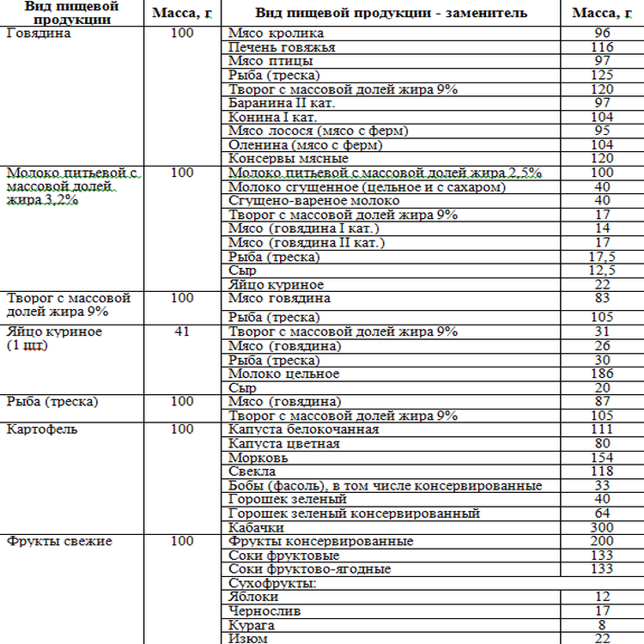

Приложение 9
к Положению об организации питания

Потребность в пищевых веществах, энергии, витаминах и минеральных веществах (суточная)
Показатели | Потребность в пищевых веществах
 | 1-3 лет | 3-7 лет
белки (г/сут) | 42 | 54
жиры г/сут) | 47 | 60
углеводы (г/сут) | 203 | 261
энергетическая ценность (ккал/сут) | 1400 | 1800
витамин С (мг/сут) | 45 | 50
витамин В1 (мг/сут) | 0,8 | 0,9
витамин В2 (мг/сут) | 0,9 | 1,0
витамин А (экв/сут) | 450 | 500
витамин D (мкг/сут) | 10 | 10
кальций (мг/сут) | 800 | 900
фосфор (мг/сут) | 700 | 800
магний (мг/сут) | 80 | 200
железо (мг/сут) | 10 | 10
калий (мг/сут) | 400 | 600
йод (мг/сут) | 0,07 | 0,1
селен (мг/сут) | 0,0015 | 0,02
фтор (мг/сут) | 1,4 | 2,0

Приложение 10
к Положению об организации питания

Гигиенический журнал (сотрудники)
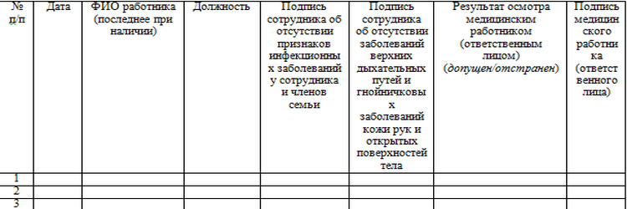
Приложение 11
к Положению об организации питания

Журнал бракеража готовой пищевой продукции
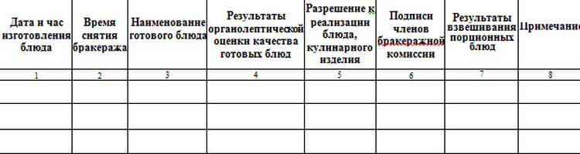

Приложение 12
к Положению об организации питания

Журнал учета температурного режима холодильного оборудования
 |  | Температура в градусах Цельсия
Наименование производственного помещения | Наименование холодильного оборудования | месяц/дни: (ежедневно)
. |  | 1 | 2 | 3 | 4 | … | 30
.

Журнал учета температуры и влажности в складских помещениях
№ п/п | Наименование складского помещения | Месяц/дни: (температура в градусах Цельсия и влажность в процентах)
. |  | 1 | 2 | 3 | 4 | … | 30
.

Приложение 13
к Положению об организации питания

Распределение в процентном отношении потребления пищевых веществ и энергии по приемам пищи в зависимости от времени пребывания в МБДОУ

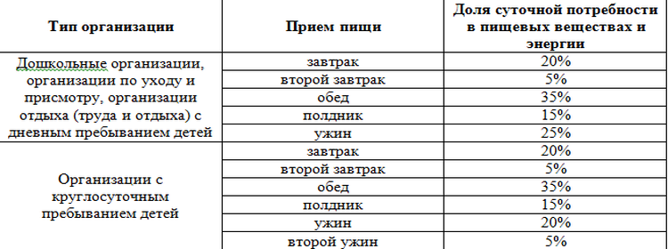

С положением ознакомлены:

№ п/п | ФИО | Должность | Дата | Подпись

